

Principios de escalado y disposición de los patrones básicos

Breve descripción:
El componente “Principios de escalado y disposición de los patrones básicos” aborda conceptos, métodos y técnicas del escalado, incluyendo trazado en plano cartesiano, puntos de aplome y uso de herramientas. Además, enseña la disposición, señalización y verificación de moldes para garantizar su precisión y calidad en la producción industrial de prendas superiores e inferiores.
__________________________________________________________________
Octubre 2025
Tabla de contenido
Introducción 1
1.Fundamentos del escalado……………………………………………………………………………………4
1.1. Concepto y objetivos del escalado…………………………………………………………….4
1.2. Principios técnicos del escalado en prendas de vestir……………………………….5
1.3. Tipos de escalado: proporcional, combinado y diferencial……………………….7
2.Entorno y herramientas de escalado……………………………………………………………………9
2.1. Características y organización del entorno de trabajo……………………………..10
3.Técnicas de escalado aplicadas a patrones básicos……………………………………………..17
3.1. Proceso técnico de escalado en plano cartesiano…………………………………..17
3.2. Identificación y función de los puntos de aplome………………………………….26
3.3. Aplicación de técnicas específicas para escalado en prendas superiores inferiores………………………………………………………………………………………………………..29
4.Disposición técnica de patrones………………………………………………………………………….31
Síntesis 36
Material complementario 37
Glosario 38
Referencias bibliográficas 40
Créditos 42

Introducción
El componente formativo integra de manera progresiva los conocimientos esenciales para la graduación de moldes en la industria de la confección. En una primera etapa, se abordan los fundamentos del escalado, partiendo de su definición, objetivos y principios técnicos aplicados a las prendas de vestir, con énfasis en los métodos proporcional, combinado y diferencial, que permiten adaptar volúmenes y proporciones de forma coherente con las exigencias de ajuste, ergonomía y producción en serie. Asimismo, se describen las condiciones del entorno de trabajo, incluyendo la distribución funcional del espacio del taller, la disponibilidad de instrumentos tradicionales (como reglas, escuadras y plantillas) y el uso de herramientas digitales, todo ello bajo criterios de ergonomía y eficiencia productiva.
Posteriormente, se aplican técnicas específicas a los patrones básicos, a partir del uso del plano cartesiano como sistema de referencia geométrica. Este enfoque permite realizar el trazado y la reproducción de piezas mediante coordenadas y vectores, lo que garantiza precisión en la ubicación de los puntos de aplome y en la transferencia exacta de medidas. Se ejercitan métodos de escalado tanto para prendas superiores como inferiores, realizando los ajustes necesarios en hombros, contornos y largos, según las tipologías corporales correspondientes.
Es así, como el módulo concluye con la disposición técnica de los patrones graduados, que incluye la organización espacial, la secuenciación lógica para su presentación, la marcación y señalización técnica de líneas de corte y costura, y la verificación dimensional que asegura la fidelidad de cada pieza al diseño original. De esta manera, los y las aprendices consolidan competencias analíticas, operativas y comunicativas alineadas con los estándares de calidad del sector moda.
- Principios de escalado y disposición de los patrones básicos

Enlace de reproducción del video
Síntesis del video: Principios de escalado y disposición de los patrones básicos
En la industria de la confección, lograr un ajuste adecuado y una producción eficiente requiere dominar los principios del escalado, técnica que permite adaptar moldes a diversas tallas sin perder precisión ni calidad. El proceso inicia con la comprensión de métodos técnicos como el proporcional, combinado y diferencial, los cuales ajustan volúmenes de forma coherente con la ergonomía y la producción en serie. El uso del plano cartesiano como base de trazado facilita trabajar con coordenadas y vectores, asegurando la correcta ubicación de puntos de aplome y la transferencia exacta de medidas. Durante este procedimiento se aplican técnicas tanto en patrones superiores como inferiores, considerando tipologías corporales y utilizando herramientas analógicas y digitales bajo criterios de ergonomía y eficiencia. Finalmente, la correcta disposición técnica de los patrones graduados, junto con su marcación, secuenciación y verificación dimensional, consolida en los aprendices competencias clave para responder a los estándares de calidad del sector moda.

Fundamentos del escalado
El escalado industrial es una etapa fundamental en la cadena de producción textil, ya que permite generar la diversidad de tallas requeridas por el mercado a partir de un único patrón base; el cual es elaborado con medidas específicas adaptadas a las proporciones del cuerpo humano, sirve como punto de partida para obtener múltiples tallas de una misma prenda. Para realizar este proceso con precisión, es indispensable comprender los fundamentos técnicos que lo sustentan, basados en criterios geométricos, anatómicos y antropométricos, los cuales garantizan la coherencia dimensional y funcional de todas las tallas derivadas.
Dominar los principios conceptuales y metodológicos del escalado permite al aprendiz aplicar correctamente las técnicas sobre distintos tipos de patrones, optimizando así la generación ordenada, precisa y eficiente de tallas para su posterior uso en la producción industrial de prendas.

Concepto y objetivos del escalado
El escalado es un procedimiento técnico y sistemático mediante el cual se generan distintas tallas a partir de un patrón base ajustado a un conjunto definido de medidas anatómicas, por ello, el proceso consiste en incrementar o reducir de forma controlada las dimensiones del molde original, siguiendo parámetros establecidos por normas técnicas y tablas antropométricas.
El objetivo principal del escalado es:
Lograr que cada talla mantenga una adecuada correspondencia entre las proporciones anatómicas del usuario y la funcionalidad prevista de la prenda, garantizando así uniformidad, precisión y confiabilidad en la producción a gran escala.
Objetivos específicos
- Generar múltiples tallas a partir de un solo patrón base, conservando las proporciones funcionales y anatómicas definidas.
- Facilitar la producción industrial de prendas mediante patrones técnicamente validados y adaptados al mercado.
- Optimizar los recursos productivos minimizando errores, reprocesos y pérdidas de material.
- Garantizar consistencia dimensional y calidad en el ajuste de las prendas, mejorando la experiencia del usuario final.
- Adaptar las prendas a la diversidad corporal de la población objetivo, utilizando referencias antropométricas reconocidas internacionalmente.
El escalado es un proceso clave para la estandarización técnica del vestuario, permitiendo responder a los requerimientos productivos y comerciales de la industria textil y de confección.

Principios técnicos del escalado en prendas de vestir
Los principios técnicos del escalado constituyen la base metodológica que permite transformar el patrón base en distintas tallas sin perder su integridad funcional, ergonómica ni estética. Estos principios orientan el proceso técnico, asegurando que los resultados se alineen con el diseño original y las normas antropométricas aplicables.

Principios fundamentales
- Principio de proporcionalidad anatómica
Preserva las relaciones proporcionales entre las distintas partes del patrón, de manera que el aumento o reducción entre tallas refleje fielmente las proporciones del cuerpo humano.
- Principio de puntos de referencia (pivotes)
Establece puntos estratégicos en el patrón desde donde se controlan los cambios dimensionales. Estos puntos permiten que las modificaciones no alteren la estructura ni funcionalidad de la prenda.
- Principio de correspondencia dimensional
Asegura que las dimensiones modificadas mantengan coherencia con las áreas relacionadas del patrón, evitando desajustes en elementos complementarios como sisas, mangas o contornos.
- Principio de precisión técnica
Exige el uso riguroso de normas técnicas y tablas antropométricas validadas para definir los incrementos o reducciones, asegurando exactitud y funcionalidad en cada talla.
- Principio de funcionalidad ergonómica
Garantiza que las variaciones entre tallas conserven la capacidad de movimiento natural del cuerpo humano, aspecto crucial en prendas diseñadas para actividades físicas específicas.
La aplicación coherente de estos principios asegura que el escalado cumpla con las exigencias técnicas y ergonómicas de la confección industrial moderna.

Tipos de escalado: proporcional, combinado y diferencial
En el contexto técnico del escalado industrial, se emplean distintos métodos para adaptar un patrón base a diversas tallas, dependiendo de las características de la prenda, el público objetivo y los requerimientos funcionales.
Escalado proporcional
Consiste en aplicar aumentos o reducciones uniformes y constantes a todas las dimensiones del patrón base. Se utiliza en prendas de diseño básico, donde la estructura general no requiere ajustes diferenciales. Es un método de baja complejidad técnica.
Escalado combinado
Implica aplicar ajustes diferenciados en zonas específicas del patrón según criterios anatómicos o funcionales. Se usa frecuentemente en prendas como chaquetas o vestidos, que demandan un ajuste más preciso en determinadas áreas del cuerpo. Presenta una complejidad técnica media-alta.
Escalado diferencial
Este método aplica modificaciones puntuales y localizadas en áreas concretas del patrón, sin seguir proporciones generales. Es común en ropa deportiva o técnica, donde se requiere un alto grado de adaptación ergonómica para garantizar comodidad y rendimiento. Tiene alta complejidad técnica.

- Comparativa de tipos de escalado
Característica técnica | Escalado proporcional | Escalado combinado | Escalado diferencial
Tipo de incremento | Uniforme y constante | Variable por zonas | Específico y localizado
Complejidad del patrón | Baja | Media - alta | Alta
Aplicación más frecuente | Prendas básicas y simples | Prendas anatómicas | Prendas técnicas / deportivas
Precisión anatómica | Estándar | Alta | Muy alta
Adaptabilidad ergonómica | Limitada | Moderada a alta | Alta
Fuente: SENA, (2025)
La elección del tipo de escalado adecuado depende de un análisis técnico previo del patrón, el diseño de la prenda y las características del público objetivo. Este análisis permite seleccionar el método que mejor garantice funcionalidad, ajuste anatómico y eficiencia en la producción.

Entorno y herramientas de escalado
La configuración adecuada del espacio de trabajo y la selección de herramientas especializadas son aspectos fundamentales para garantizar la precisión y eficiencia en el proceso de escalado de patrones.
Un entorno ergonómico, con una superficie de trabajo estable y bien iluminada, facilita el manejo preciso del patrón base y contribuye a la correcta aplicación de las técnicas de graduación. La elección de los instrumentos debe responder a criterios de exactitud, durabilidad y funcionalidad, lo que permite minimizar errores durante la trazabilidad de líneas y puntos de referencia.
Herramientas manuales esenciales
- Reglas graduadas
Permiten medir e incrementar dimensiones de forma uniforme.
- Escuadras técnicas
Garantizan la correcta alineación de ángulos y vértices en el patrón.
- Curvas especializadas (sisa, cadera, entrepierna)
Posibilitan trazos suaves y precisos en zonas anatómicas específicas.
Además, el uso de sistemas digitales de escalado (CAD / CAM) complementa el trabajo manual, incorporando funcionalidades avanzadas que permiten:
- Ajustar medidas con precisión milimétrica.
- Aplicar gradaciones automáticas según tablas antropométricas.
- Guardar versiones y trazos de forma ordenada y segura.
En conjunto, una infraestructura bien organizada y equipada promueve resultados consistentes y de alta calidad en el desarrollo de tallas, tanto en entornos formativos como industriales.
Importante
La sigla CAD (Computer - Aided Design - Diseño Asistido por Computador), corresponde a un sistema que permite crear, modificar y optimizar diseños de patrones de forma digital y la sigla CAM (Computer - Aided Manufacturing - Manufactura Asistida por Computador), se refiere a un sistema que automatiza el proceso de fabricación a partir de los diseños realizados en CAD.
- Patronaje y escalado


Características y organización del entorno de trabajo
El entorno de trabajo para el escalado industrial debe estar diseñado para asegurar precisión, eficiencia y ergonomía. Debe contar con una superficie plana y estable, buena iluminación, mobiliario adecuado y condiciones ambientales óptimas. La organización incluye zonas delimitadas para trazado manual y digital, disposición accesible de herramientas como reglas, escuadras y curvas, y una gestión visual que facilite el orden y la seguridad. Estas condiciones optimizan el proceso y contribuyen a la calidad técnica del producto final.
Sus principales características y organización se describen al detalle a continuación:
Superficie de trabajo estable y nivelada
La mesa se construye con materiales rígidos que impiden desplazamientos de los moldes y soportan la presión de herramientas de medición sin deformarse.
Ergonomía ajustable
La altura del puesto se regula según la estatura de la persona responsable mediante sistemas mecánicos o hidráulicos, favoreciendo posturas alineadas y reduciendo la fatiga muscular.
Iluminación homogénea
La fuente lumínica se dispone de modo uniforme sobre la superficie, evitando contrastes excesivos y sombras que dificulten la lectura de las dimensiones y líneas de referencia.
Orden y accesibilidad de instrumentos
Las reglas, escuadras, curvas y plantillas se ubican en módulos etiquetados en relieve y braille, accesibles sin necesidad de desplazarse, lo que optimiza el flujo de trabajo y facilita la localización de cada recurso.

- Instrumentos para escalado de patrones
Instrumento | Tipo | Función principal
Regla graduada. | Manual | Medir longitudes y marcar líneas rectas con precisión milimétrica.
Escuadra técnica. | Manual | Trazar y verificar ángulos rectos al escalar esquinas y alinear segmentos del patrón.
Curva francesa. | Manual | Dibujar contornos suaves en sisas y delinear curvas anatómicas.
Plantilla de pivotes. | Manual | Señalar puntos de referencia que facilitan el control y la uniformidad del crecimiento dimensional.
Cinta métrica de fibra textil. | Manual | Tomar medidas anatómicas y transferirlas al patrón con flexibilidad mínima.
Software CAD especializado. | Digital | Ejecutar escalado automático mediante coordenadas cartesianas y aplicar progresiones de talla.
Tableta digital para diseño. | Digital | Interactuar directamente con trazados de patrones y editar ajustes dimensionales.
Impresora de gran formato. | Digital | Generar copias físicas de patrones escalados para revisión y corte.
Fuente: SENA, (2025)

Escalado en centímetros
- Regla graduada
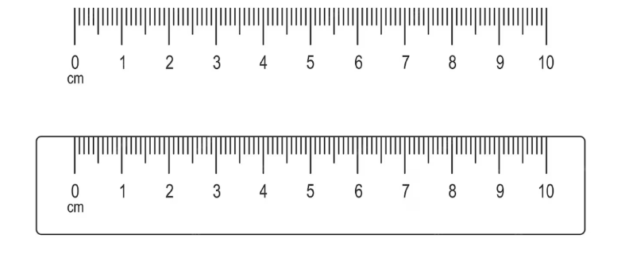
Herramienta de trazo
- Escuadra técnica
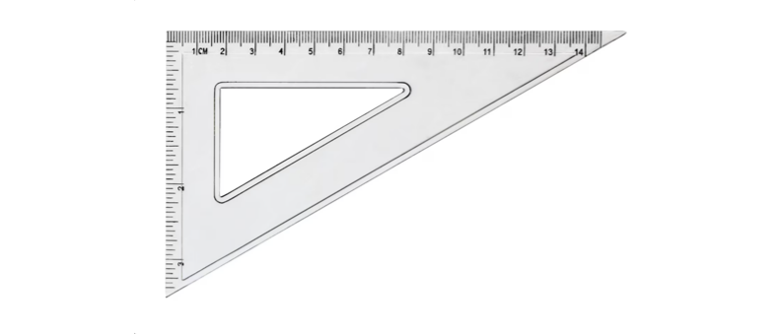

Plantilla de trazo curvo
- Curva francesa

Instrumento flexible de medida
- Cinta métrica
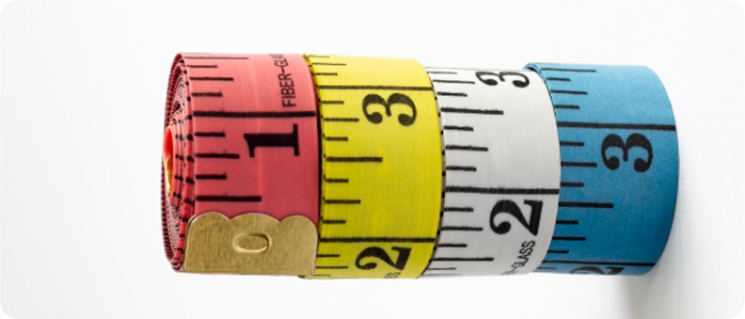

Herramienta para escalas
- Escalímetro

Fuente: https://www.papelerialagaviota.com/pagina-del-producto/escalimetro-de-abanico
Solución tecnológica especializada
- Software para escalado Audaces
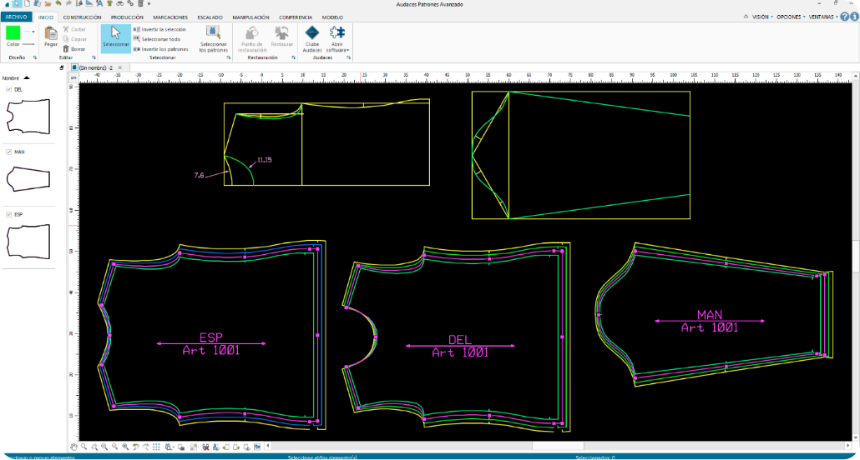
Fuente: https://audaces.com/es/blog/patronaje-digital
Condiciones de conservación y almacenamiento técnico de patrones
Archivado táctil de patrones y documentos
Los moldes base y los cuadros de tallas se almacenan en carpetas con señalización táctil, organizadas por tipo de prenda y secuencia de tallas, garantizando una gestión sistemática de la información.
Control ambiental
La temperatura y la humedad se mantienen constantes mediante sistemas de climatización, minimizando la expansión o contracción de los materiales y asegurando la estabilidad de las dimensiones.

- Espacio de trabajo


Técnicas de escalado aplicadas a patrones básicos
En los procesos de escalado industrial, las técnicas empleadas sobre los patrones básicos constituyen la columna vertebral para garantizar que cada talla derivada conserve la integridad morfológica y funcional del diseño original. Estas técnicas combinan métodos geométricos, principios antropométricos y criterios ergonómicos, e integran procedimientos manuales y digitales para optimizar la precisión y reproducibilidad.

Proceso técnico de escalado en plano cartesiano
El uso del plano cartesiano permite arbitrar un sistema de coordenadas que sirva de referencia para ubicar y desplazar cada punto del patrón base. En primera instancia, se establece un origen de coordenadas en un punto estratégico, por ejemplo, la intersección de la línea central posterior y la línea de cintura; a partir de él, se trazan ejes ortogonales, que corresponden a las dimensiones longitudinal y transversal de la prenda. Sobre estos ejes, se calcula el desplazamiento de cada nodo del patrón según las progresiones de talla definidas. Todo esto para reconstruir los contornos y líneas de costura uniendo con curvas suaves o trazos rectilíneos los nuevos puntos generados, de forma que el contorno resultante mantenga la continuidad y proporción del patrón original.
Plano cartesiano
El plano cartesiano es un sistema de referencia bidimensional que organiza los puntos en un espacio mediante dos ejes perpendiculares: el eje horizontal, denominado X, y el eje vertical, denominado Y. Cada punto se ubica a partir de un par ordenado de coordenadas (X, Y) que indica su distancia y sentido respecto al origen, punto de intersección de ambos ejes. Este sistema permite cuantificar y representar con precisión posiciones, desplazamientos y transformaciones geométricas, lo que lo convierte en una herramienta fundamental para el escalado de patrones, al facilitar el cálculo y traslado de cada vértice del molde base.
- Plano cartesiano
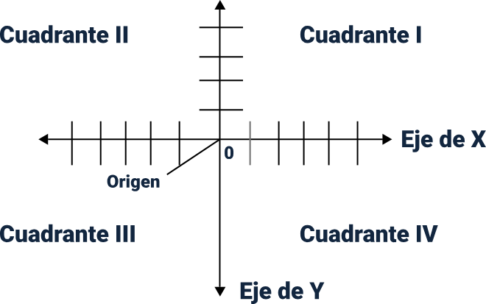
Fuente: https://mariacolon-hatonuevo-4r.weebly.com/matemaacuteticas/el-plano-cartesiano
Proceso de marcado en un plano cartesiano
En el sistema de coordenadas cartesianas, dos rectas perpendiculares se cruzan en un punto denominado origen. La recta horizontal se llama eje X y la vertical, eje Y. Estos ejes dividen el plano en cuatro regiones conocidas como cuadrantes, cuya disposición facilita la localización de puntos en el espacio bidimensional.
- Primer cuadrante: ubicado en la parte superior derecha respecto al origen. Aquí, ambas coordenadas (X y Y) son positivas, lo que indica posiciones hacia la derecha y hacia arriba.
- Segundo cuadrante: se encuentra en la zona superior izquierda del plano. En esta región, X es negativo y para este caso Y es positivo, representando desplazamientos hacia la izquierda y hacia arriba.
- Tercer cuadrante: corresponde a la parte inferior izquierda. En este cuadrante, tanto X como Y son negativos, lo que sitúa los puntos hacia la izquierda y hacia abajo.
- Cuarto cuadrante: ubicado en la parte inferior derecha. Aquí, X es positivo y por ende Y es negativo, reflejando desplazamientos hacia la derecha y hacia abajo.
- Ejes en coordenadas
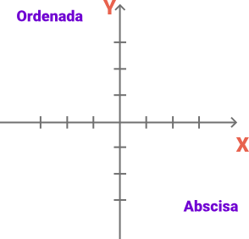
Fuente: https://www.significados.com/plano-cartesiano/

La orientación de los ejes y la división del plano en cuadrantes permite ubicar con precisión cualquier punto mediante un par ordenado (X, Y). Esta estructura es fundamental para aplicar transformaciones geométricas, como el escalado de patrones, ya que proporciona un marco de referencia uniforme y replicable para el trazado y manipulación de vértices, líneas y figuras en el diseño técnico.
El punto cero, también denominado origen, se sitúa en la intersección del eje X (horizontal) y del eje Y (vertical), marcando las coordenadas (0, 0). Para iniciar el trabajo sobre el plano cartesiano a partir de este punto, se siguen estos pasos:
- Localización del origen: es el punto donde convergen ambas líneas centrales.
- Definición de sentidos positivos: sobre el eje X se considera positivo el recorrido de izquierda a derecha; sobre el eje Y, el de abajo hacia arriba.
- Referencia de las unidades: a partir del origen, cada marca sobre el eje X y el eje Y representa una unidad de longitud; estas graduaciones permiten medir desplazamientos horizontales y verticales.
- Establecimiento de coordenadas iniciales: para cualquier punto, la primera componente (X) se mide a lo largo del eje X desde el origen, y la segunda (Y) a lo largo del eje Y. Así, empezar en (0, 0) garantiza un punto de partida común y fiable para todos los cálculos y trazados posteriores.

- Origen o punto 0
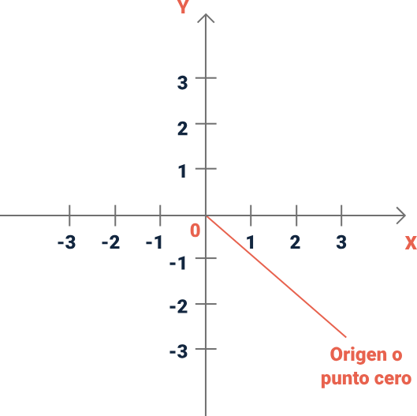
Fuente: https://www.significados.com/plano-cartesiano/
Ejemplo de aplicación
Cuadrante I, punto (2, 3).
Cuadrante II, punto (-3, 1).
Cuadrante III, punto (-3, -1).
Cuadrante IV, punto (3, -2).

- Ejemplo de aplicación paso 1
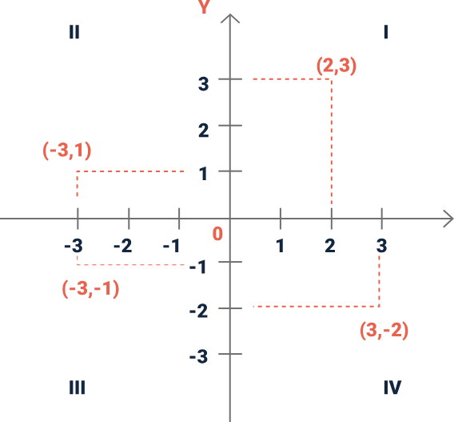
Fuente: https://www.significados.com/plano-cartesiano/
En el plano cartesiano presentado en la figura 12, cada par ordenado (X, Y) se ubica según la distancia y el sentido desde el origen (0, 0) a lo largo de los ejes:
El punto (2, 3) se sitúa en el primer cuadrante, donde ambos valores son positivos; su desplazamiento parte de dos unidades a la derecha sobre el eje X y tres unidades hacia arriba sobre el eje Y.
El punto (-3, 1) corresponde al segundo cuadrante, caracterizado por valores negativos en X y positivos en Y; su posición se obtiene desplazándose tres unidades a la izquierda y una unidad hacia arriba desde el origen.
El punto (-3, -1) se localiza en el tercer cuadrante, con ambas coordenadas negativas; se desplaza tres unidades a la izquierda y una unidad hacia abajo partiendo del origen.
El punto (3, -2) pertenece al cuarto cuadrante, donde X es positivo e Y es negativo; su trazado inicia con tres unidades a la derecha y continúa con dos unidades hacia abajo desde el origen.
Cada uno de estos puntos se marca trazando líneas paralelas a los ejes: primero horizontalmente hasta alcanzar la coordenada X, luego verticalmente hasta la coordenada Y, o viceversa, asegurando así la exactitud en la ubicación de los vértices.
- Ejemplo de aplicación paso 2
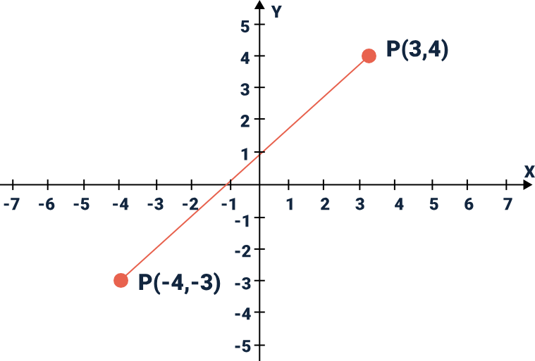
Fuente: https://www.significados.com/plano-cartesiano/

Explicación de la figura 13
Ubicación de los puntos
- El punto P₁ (-4, -3) se marca partiendo del origen: cuatro unidades a la izquierda sobre el eje X y tres unidades hacia abajo sobre el eje Y.
- El punto P₂ (3, 4) se localiza con tres unidades a la derecha y cuatro unidades hacia arriba desde el origen.
Trazado del segmento
- Se une P₁ con P₂ mediante una línea recta, que representa el vector de desplazamiento entre ambas posiciones.
Cálculo de la pendiente (m)
- Se calcula la diferencia horizontal: ΔX = 3 - (-4) = 7.
- Se calcula la diferencia vertical: ΔY = 4 - (-3) = 7.
- La pendiente es la relación ΔY/ΔX = 7/7 = 1. Esto significa que por cada unidad que avanza en X, sube una unidad en Y, lo cual indica un ángulo de 45° respecto al eje X.
Ecuación de la recta
- A partir del punto P₁ y la pendiente m = 1, se usa la forma punto - pendiente:
Y – (Y₁) = M * (X - X₁)
Y - (-3) = 1 * (X - (-4))
- Simplificando, queda:
Y + 3 = X + 4
Y = X + 1
Importante
ΔX representa la variación en la componente horizontal entre dos puntos en el plano cartesiano. Se calcula restando la coordenada X del punto de partida de la coordenada X del punto de llegada, de modo que ΔX = X₂ -X₁, y refleja el desplazamiento sobre el eje X.
ΔY representa la variación en la componente vertical entre dos puntos en el plano cartesiano. Se calcula restando la coordenada Y del punto de partida de la coordenada Y del punto de llegada, de modo que ΔY = Y₂ - Y₁, y refleja el desplazamiento sobre el eje Y.
De este modo, la recta que conecta P₁ y P₂ se expresa como Y = X + 1, fórmula que permite proyectar cualquier punto intermedio o prolongar la dirección del vector, conservando la proporción 1:1 entre los ejes.
El plano cartesiano constituye una herramienta fundamental para el escalado de patrones básicos al ofrecer un sistema de referencia bidimensional, que facilita la localización y transformación exacta de cada vértice del molde original. Al asignar a cada punto coordenadas (X, Y) respecto a un origen común, se logra cuantificar con precisión los desplazamientos horizontales y verticales necesarios para generar nuevas tallas, garantizando que las proporciones anatómicas permanezcan inalteradas.
Asimismo, este sistema permite aplicar progresiones de talla de forma metódica y reproducible; al trabajar sobre ejes ortogonales, las variaciones dimensionales se proyectan de manera uniforme y se evita la acumulación de errores en contornos complejos. En entornos digitales, el uso del plano cartesiano facilita la integración con programas de diseño asistido, donde las operaciones de escalado se realizan mediante coordenadas, acelerando el proceso técnico y reduciendo la dependencia de mediciones manuales. De este modo, el plano cartesiano no solo aporta rigor geométrico, sino que también optimiza la eficiencia y la consistencia en el desarrollo de series multitalle.
Introducción y contextualización - escalado
Para ampliar y profundizar en los contenidos abordados, se recomienda consultar el siguiente enlace:
Ir al sitio

Identificación y función de los puntos de aplome
La identificación de los puntos de aplome se basa en la ubicación precisa de referencias anatómicas y el trazado de líneas ortogonales, que actúan como ejes guía para el crecimiento proporcional y la verificación dimensional del patrón. Este procedimiento permite asegurar la correcta disposición y simetría del molde. El proceso se desarrolla de la siguiente manera:
- Determinación de la línea de cintura: se localiza el contorno de la cintura en el patrón y se identifica su punto medio, que servirá como base para trazar el eje vertical de aplome.
- Trazado del eje vertical: desde el punto medio de cintura, se proyecta una línea perpendicular hacia el borde inferior del patrón. Esta línea representa el eje de largo y funciona como referencia central para el alineamiento del molde.
- Ubicación del pivote principal: se identifica la línea central posterior, marcando la intersección entre la línea de cintura y el eje vertical previamente trazado. Este cruce se denomina pivote principal, punto clave para estructurar el patrón.
- Trazado del eje horizontal: con ayuda de una escuadra técnica, se traza una línea perpendicular al eje vertical desde el pivote principal. Esta línea constituye el eje de ancho, garantizando la perpendicularidad y la exactitud geométrica del molde.
- Marcación de puntos secundarios: sobre los ejes definidos, se localizan puntos de referencia en zonas anatómicas clave, como la cadera media, la sisa y el hombro. Para asegurar la uniformidad en el escalado de tallas, se emplean plantillas de pivote.
- Verificación de simetría: se replican estos pasos en el lado opuesto del patrón y se comprueba la correspondencia de los puntos mediante contacto táctil o marcaciones en relieve, garantizando la simetría y el equilibrio del diseño.
Importante
En patronaje, las líneas ortogonales son esenciales porque permiten construir patrones con exactitud y simetría, ya que forman estructuras perpendiculares (90°). Este término es el adecuado cuando se habla de ejes guía, aplome y trazado técnico.

Las principales funciones de los puntos de aplome son:
- Servir como pivotes de crecimiento
Permiten establecer el origen de los desplazamientos dimensionales al proyectar las progresiones de talla, de modo que cada incremento o reducción parta de un punto fijo y evite distorsiones.
- Mantener la simetría del patrón
Facilitan la verificación de que los incrementos aplicados en ambos lados del molde sean idénticos, soportando el equilibrio geométrico entre piezas opuestas.
- Asegurar la orientación correcta del hilo
Guían la alineación de la dirección de tejido o de la trama de la tela, de manera que la prenda resultante respete las propiedades mecánicas y viceversa.
- Comprobar la congruencia entre áreas adyacentes
Permiten contrastar que las modificaciones en una zona del patrón no generen desajustes en contornos colindantes, como sisa, costados o línea de cintura.
- Facilitar la ubicación en el proceso de corte
Actúan como referencias táctiles o visuales para posicionar correctamente el molde sobre el tejido, optimizando el aprovechamiento de material y reduciendo errores de alineación.

Aplicación de técnicas específicas para escalado en prendas superiores e inferiores
La implementación de técnicas de escalado en prendas superiores e inferiores requiere adaptar los incrementos de talla a las particularidades morfológicas y funcionales de cada tipo de vestuario. A continuación, se exponen las fases y consideraciones principales:
Prendas superiores
- Identificación de pivotes clave: se ubican puntos de referencia en hombro, busto y sisa, que servirán como ejes de proyección del crecimiento o reducción.
- Distribución de progresiones en contornos: a partir de las medidas de tórax y busto, se calculan los incrementos de cada talla y se reparten de forma equilibrada entre costados y centro delantero, asegurando la comodidad en el movimiento de brazos.
- Adaptación de la línea de sisa: se modifica el contorno de sisa según la progresión aritmética o geométrica, preservando el rango de flexión y abducción del brazo.
- Ajuste de la inclinación de hombro: se corrige el ángulo del hombro en cada talla para mantener la caída natural de la prenda sobre la fisonomía, evitando tiranteces o exceso de holgura.
- Verificación de alineación de hombros y costuras: se comprueba táctilmente la correspondencia entre hombros delantero y trasero, garantizando la simetría y la integridad estructural.

Prendas inferiores
- Definición de pivotes en cadera y tiro: se señalan puntos en la cadera media y en la intersección de contorno de cintura con línea central posterior, que guiarán la proyección vertical y horizontal.
- Cálculo y reparto de incrementos de cadera: se determinan los valores de ampliación o reducción y se aplican de manera uniforme en contornos delantero y trasero, respetando la ergonomía al sentarse.
- Ajuste de altura de tiro: se modifica la distancia entre la cintura y la entrepierna según la progresión de talla, para conservar la proporción y la comodidad al flexionar las piernas.
- Distribución de progresiones en pernera: se reparte el crecimiento en el ancho de muslo, rodilla y tobillo, de manera que la prenda se adapte a diferentes biotipos, sin restringir el movimiento.
- Confirmación de continuidad de costuras: se revisa la transición entre piezas (como costura interna y externa de pierna) para asegurar que no existan desalineaciones o tensiones irregulares.

Disposición técnica de patrones
La disposición técnica de los patrones representa una fase clave entre el proceso de escalado y el corte. Su objetivo principal es asegurar que cada pieza se ubique, marque y verifique de manera precisa, funcional y organizada, lo cual resulta fundamental para la calidad final de la prenda. Esta etapa se estructura en tres momentos:
Organización espacial y secuencia lógica de patrones escalados
Organizar los patrones de manera coherente y estratégica permite optimizar el flujo de trabajo, evitar errores en la manipulación de tallas y asegurar la trazabilidad durante el proceso de confección. Esta organización se realiza en dos niveles: manual, sobre la mesa de trabajo, y digital, mediante sistemas de diseño asistido por computador (CAD). A continuación, se detallan los criterios que guían la disposición física:
- Agrupación por tipo de prenda y talla
Se reúnen las piezas que conforman cada prenda (delantero, espalda, mangas, cuello, entre otras) y se organizan en orden ascendente de tallas. Esta clasificación facilita la identificación y previene errores al mezclar moldes de diferentes tamaños.
- Alineación según la dirección del hilo
Todas las piezas deben orientarse en función del sentido de la urdimbre del tejido. Esta alineación asegura que las propiedades mecánicas del textil se mantengan uniformes y que la caída de la prenda sea la esperada.

- Espacio mínimo entre patrones
Se deja una separación uniforme entre moldes para permitir el trazado, la manipulación y el corte sin comprometer la integridad del material. Esta distancia se verifica con herramientas de medición y mediante inspección táctil.
- Secuencia lógica de disposición
Las piezas se colocan siguiendo un orden funcional: primero las partes principales del cuerpo, luego las complementarias y finalmente los acabados. Este orden favorece la continuidad en las etapas de marcación y corte.
Marcación y señalización técnica del patrón escalado
La marcación técnica tiene como propósito facilitar la interpretación y el ensamblaje de los patrones. Consiste en incorporar símbolos, líneas y anotaciones que garanticen claridad durante el montaje y la confección, adaptándose tanto a entornos físicos como digitales e incluyendo accesibilidad táctil cuando se requiere. Los principales elementos son:
- Líneas de corte y márgenes de costura
Se diferencian mediante trazos de distinto grosor o texturas. La línea de corte se señala de manera más destacada, mientras que la margen de costura se presenta con trazos más finos o en relieve.
- Ejes centrales
Se marcan la línea central del delantero y de la espalda con puntos o perforaciones equidistantes, lo que permite una orientación clara al unir las piezas.
- Dirección del hilo
Indicada mediante una flecha con línea segmentada, acompañada de texto en relieve que indica “dirección de hilo”. Este elemento es esencial para garantizar la correcta colocación de los moldes sobre el tejido.
- Muescas y piquetes
Se aplican en puntos estratégicos para facilitar el empalme de piezas. Generalmente se ubican de forma simétrica y en número suficiente (usualmente tres) para evitar errores de alineación.
- Puntos de referencia adicionales
Se marcan zonas clave como hombros, sisas y caderas mediante pequeños orificios o relieves, los cuales ayudan a comprobar la progresión entre tallas y a ubicar correctamente los componentes.
- Etiquetado de piezas
Cada molde debe incluir un bloque informativo con el nombre de la pieza, la talla, el código y la versión del escalado. Esta información se incorpora en relieve o en formato digital como metadatos.
- Indicaciones de procesos especiales
Se señalan elementos como dobleces, pliegues, refuerzos o márgenes de volteo mediante líneas discontinuas o símbolos normalizados, orientando sobre tratamientos posteriores en la confección.
Verificación dimensional
La verificación dimensional tiene como finalidad asegurar que las piezas escaladas se ajusten con exactitud a las medidas del cuadro de tallas y cumplan con los parámetros de calidad establecidos. Esta validación se lleva a cabo mediante inspecciones visuales y táctiles, aplicando instrumentos de medición y criterios técnicos. Las acciones principales son:
- Medición de cotas críticas
Se evalúan medidas fundamentales como busto, cintura, cadera o largo de pernera, dependiendo del tipo de prenda. Se utiliza regla graduada o calibrador para comparar las dimensiones reales con los valores estipulados.
- Control de tolerancias
Se verifican los márgenes permitidos de variación establecidos por normas del sector o lineamientos de marca. Cualquier desviación se registra y se analiza para aplicar ajustes correctivos, si es necesario.
- Revisión de simetría
Se comparan piezas espejadas (como delantero y espalda o piernas derecha e izquierda) a fin de garantizar que las medidas y formas sean equivalentes, lo cual es crucial para la apariencia y funcionalidad del producto final.
- Validación de ángulos y alineaciones
Con escuadra técnica y plantillas angulares, se revisan los perfiles de sisas, hombros y costuras. Se busca asegurar que los ángulos estén correctamente definidos para facilitar el ensamble y la comodidad de uso.
- Registro y documentación
Todos los resultados se consignan en formatos estandarizados, ya sea en fichas físicas con relieve táctil o en sistemas digitales con campos estructurados. Esta información es clave para auditorías, trazabilidad y control de calidad en procesos industriales.

Síntesis
El proceso de escalado y disposición técnica de los patrones básicos constituye una etapa fundamental en la industria del vestuario, ya que permite adaptar moldes a diferentes tallas sin alterar su proporción, forma ni funcionalidad. Esta síntesis organiza de manera estructurada los conocimientos esenciales que integran el escalado, desde los fundamentos teóricos hasta la aplicación práctica en el diseño y producción de prendas superiores e inferiores.
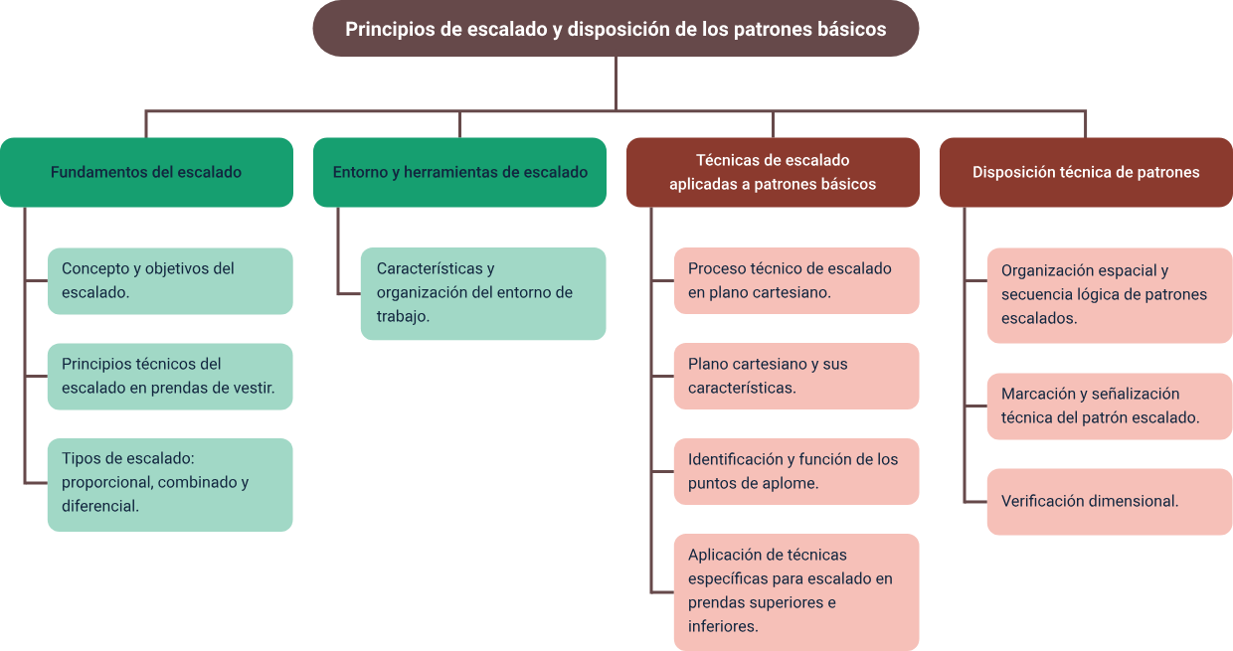

Material complementario
Tema | Referencia | Tipo de material | Enlace del recurso
Fundamentos del escalado | Vélez Sánchez, M., García Vasco, M. E., Hincapié Echeverry, L. A. (1995). Patronaje y escalado línea femenina. Servicio Nacional de Aprendizaje (SENA). | Artículo | https://www.academia.edu/111186988/Patronaje_y_escalado_l%C3%ADnea_femenina

Glosario
Anatomía: ciencia que describe la estructura y disposición de los órganos y sistemas corporales, base para la confección y ajuste de patrones.
Antropometría: disciplina que estudia y aplica las mediciones del cuerpo humano para definir proporciones y elaborar cuadros de tallas en el diseño de prendas.
Biomecánica: estudio de las fuerzas y movimientos del cuerpo humano, utilizado para garantizar la funcionalidad y confort de las prendas en movimiento.
Cuadro de tallas: matriz organizada de medidas estandarizadas que clasifica las diferentes tallas de una prenda según progresiones y deducciones específicas.
Curva de crecimiento: serie de valores que describe la progresión aritmética o geométrica aplicada a las medidas base para generar distintas tallas.
Deducción de medidas: operación técnica que reduce las dimensiones de un patrón base para producir tallas menores dentro de un cuadro de tallas.
Disposición espacial: organización lógica y ergonómica de los patrones escalados sobre la mesa o en un entorno CAD para optimizar el flujo de trabajo.
Ejes del plano cartesiano: rectas perpendiculares X (horizontal) y Y (vertical) que sirven de referencia para ubicar y transformar puntos de un patrón.
Entorno de trabajo: condiciones físicas, ambientales y ergonómicas del espacio donde se realiza el escalado, incluyendo iluminación y disposición de herramientas.
Ergonomía: disciplina que adapta el diseño de productos y espacios a las características y necesidades del cuerpo humano para mejorar confort y seguridad.
Escalado combinado: método que aplica incrementos variables en distintas zonas de un patrón según requerimientos anatómicos o de diseño específicos.
Escalado diferencial: técnica que modifica puntualmente áreas concretas de un patrón, independientemente de las proporciones generales, para atender necesidades especiales.
Escalado proporcional: procedimiento que incrementa o reduce todas las dimensiones de un patrón de forma uniforme y constante entre tallas consecutivas.
Progresión de tallas: secuencia de ampliaciones o reducciones expuestas en un cuadro de tallas, calculadas según métodos aritméticos o geométricos.
Puntos de aplome: marcas estratégicas en el patrón que actúan como pivotes para proyectar los desplazamientos dimensionales durante el escalado.

Referencias bibliográficas
Aldrich, W. (2015). Metric pattern cutting for women's wear (6th ed.). Bloomsbury Publishing.
Cooklin, G. (2008). Pattern grading for women's clothes: The technology of sizing. OM Books
Handford, J. (2001). Professional pattern grading for women's, men's, and children's apparel. TechStyle Publishing.
Inexmoda. (2023). Informe sectorial del sistema moda: industria textil y confección en Colombia. Observatorio de Moda Inexmoda.
Joseph-Amstrong, H. (2014). Patternmaking for fashion design (5th ed.). Pearson Education.
Mallet, K. K., & Zamkoff, B. (2002). Grading techniques for fashion design. Fairchild Books.
Muller & Sohn. (2020). Grading for women's and children's clothing. Verlag Müller & Sohn.
Muñoz, A. (2019). Manual de patronaje industrial para hombre: Trazado y escalado. Editorial Textil.
Price, J., & Zamkoff, B. (2002). Concepts of pattern grading: Techniques for manual and computer grading. Fairchild Books.
Rodríguez, L. (2020). Patronaje industrial de prendas de vestir: Estudios y aplicaciones. Editorial Bogotá.
Sevi Heidi. (2024). Ultimate guide to grading garments for production. Successful Fashion Designer.
Studio Faro. (2022). Grading women's patterns. Studio Faro.

Créditos
Nombre | Cargo | Centro de Formación y Regional
Milady Tatiana Villamil Castellanos | Responsable del ecosistema | Dirección General
Claudia Johanna Gómez Pérez | Responsable de línea de producción | Centro Agroturístico - Regional Santander
Paola Angélica Castro Salazar | Experta temática | Centro Agroturístico - Regional Santander
Sandra Paola Morales Páez | Evaluadora instruccional | Centro Agroturístico - Regional Santander
Marcos Yamid Rubiano Avellaneda | Diseñador de contenidos | Centro Agroturístico - Regional Santander
Andrea Paola Botello De la Rosa | Desarrolladora full stack | Centro Agroturístico - Regional Santander
Johann Sebastián Terán Carvajal | Animador y productor audiovisual | Centro Agroturístico - Regional Santander
Andrea Ardila Chaparro | Evaluadora para contenidos inclusivos y accesibles | Centro Agroturístico - Regional Santander
Erika Fernanda Mejía Pinzón | Evaluadora para contenidos inclusivos y accesibles | Centro Agroturístico - Regional Santander

